**Разрез на сети**

***Разрез*** определяет множество ребер, при удалении которых из сети полностью прекращается поток от источника к стоку. ***Пропускная способность разреза*** равна сумме пропускных способностей "разрезанных" ребер. Среди ***всех*** разрезов сети разрез с ***минимальной пропускной способностью*** определяет максимальный поток в сети.

    Пример. Рассмотрим сеть, показанную на рис. 1. На этом рисунке при обозначении пропускных способностей двунаправленных ребер придерживались соглашения, принятого ранее (рис. 2). Например, для ребра (3, 4) пропускная способность в направлении **3 -> 4** равна 10, а в направлении **4 -> 3** равна 5.

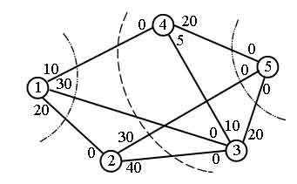  
Рис.1. Пример сети и разреза

    Разрезы, представленные на рис.1, имеют следующие пропускные способности:

Разрез "Разрезанные" ребра Пропускная способность

1 (1, 2), (1, 3), (1, 4) 10 + 30 + 20 = 60

2 (1, 3), (1, 4), (2, 3), (2, 5) 30 + 10 + 40 + 30 = 110

3 (2, 5), (3, 5), (4, 5) 30 + 20 + 20 = 70

    Вывод, который можно сделать из этих трех разрезов, заключается в том, что максимальный поток не может превышать 60 единиц. Но мы не можем сказать, какой максимальный поток на самом деле, так как не перебрали ***все возможные разрезы*** сети. К сожалению, перебор всех разрезов является непростой задачей. Поэтому для определения максимального потока в сети не используются алгоритмы, основанные на полном переборе разрезов.

Сети. Поток в сети.

На основе теории графов разработаны методы решения прикладных задач, в которых в виде графов моделируются весьма сложные системы. В этих моделях узлы содержат отдельные компоненты, а ребра отображают связи между компонентами. Обычно для моделирования транспортных сетей, систем массового обслуживания, в сетевом планировании используют взвешенные графы – это графы, в которых дугам присвоены весы.

**Классическая задача:**

Пусть имеется сеть трубопроводов, соединяющих пункт *A* (нефтепромысел) с пунктом *B* (нефтеперерабатывающим заводом). Трубопроводы могут соединяться и разветвляться в промежуточных пунктах. Количество нефти, которое может быть перекачено по каждому отрезку трубопровода в единицу времени, также не безгранично и определяется такими факторами, как диаметр трубы, мощность нагнетающего насоса и т.д. (обычно это называют «**пропускной способностью**» или «**максимальным расходом**» трубопровода). Сколько нефти можно пропускать через такую сеть в единицу времени?

Изучение подобных задач приводит к теории потоков в сетях. Данная теория разрабатывает решения общей задачи, которая называется ***задача об оптимальном потоке***.

В частном случае, это ***задача определения максимальной величины потока***.

***Сетью*** называется связный ориентированный граф *G*(*V*, *E*) без петель с выделенными вершинами https://studfile.net/html/2706/280/html_Wr7BFbGbFp.q6Tm/img-DnNrw4.png − ***истоком*** и https://studfile.net/html/2706/280/html_Wr7BFbGbFp.q6Tm/img-QsWEcn.png − ***стоком***, причем каждой дуге поставлено в соответствие некоторое натуральное число https://studfile.net/html/2706/280/html_Wr7BFbGbFp.q6Tm/img-wMfcp6.png – ***пропускная способность дуги***.

***Поток***в сети определяет способ пересылки некоторых объектов из одной вершины графа в другую по направлению дуги. Число объектов (количество вещества) https://studfile.net/html/2706/280/html_Wr7BFbGbFp.q6Tm/img-6oLuvR.png, пересылаемых вдоль дуги https://studfile.net/html/2706/280/html_Wr7BFbGbFp.q6Tm/img-xb23G_.png, не может превышать пропускной способности https://studfile.net/html/2706/280/html_Wr7BFbGbFp.q6Tm/img-ge7NiA.png этой дуги: https://studfile.net/html/2706/280/html_Wr7BFbGbFp.q6Tm/img-VdpMQ2.png. Будем считать, что если существует дуга из https://studfile.net/html/2706/280/html_Wr7BFbGbFp.q6Tm/img-U_yfnu.png в https://studfile.net/html/2706/280/html_Wr7BFbGbFp.q6Tm/img-s5uHts.png, то нет дуги из https://studfile.net/html/2706/280/html_Wr7BFbGbFp.q6Tm/img-sqZzS5.png в https://studfile.net/html/2706/280/html_Wr7BFbGbFp.q6Tm/img-H_Zztn.png. Таким образом, рассматривается поток вещества только в одну сторону.

**Формулировка задачи о максимальном потоке:** на сети с заданными пропускными способностями дуг сформировать максимальный по величине поток https://studfile.net/html/2706/280/html_Wr7BFbGbFp.q6Tm/img-9A5yg_.png между ее истоком и стоком. Этот поток обеспечивается назначением в каждой дуге https://studfile.net/html/2706/280/html_Wr7BFbGbFp.q6Tm/img-WmpYX3.png величины https://studfile.net/html/2706/280/html_Wr7BFbGbFp.q6Tm/img-TpBGDa.png передаваемого ею потока.

**Задача о максимальном потоке в сети должна удовлетворять следующим условиям:**

– сумма потоков дуг, выходящих из истока сети, должна быть равна сумме потоков дуг, входящих в сток

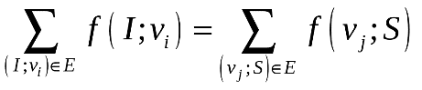;

– для вершины *v*, не являющейся стоком или истоком, т.е. https://studfile.net/html/2706/280/html_Wr7BFbGbFp.q6Tm/img-Lir2S3.png, количество единиц потока, входящего в вершину, должно быть равно количеству единиц потока, выходящего из нее (сохранение потока)

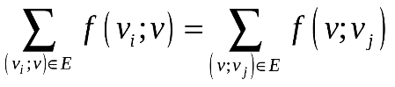;

– максимальный поток на пути от истока https://studfile.net/html/2706/280/html_Wr7BFbGbFp.q6Tm/img-QMC3Sl.png к стоку https://studfile.net/html/2706/280/html_Wr7BFbGbFp.q6Tm/img-xFk73k.png определяется той дугой https://studfile.net/html/2706/280/html_Wr7BFbGbFp.q6Tm/img-wdozUi.png, которая имеет минимальную пропускную способность из всех дуг, принадлежащих этому пути.

Если пропускная способность https://studfile.net/html/2706/280/html_Wr7BFbGbFp.q6Tm/img-elU7OC.png дуги https://studfile.net/html/2706/280/html_Wr7BFbGbFp.q6Tm/img-oYVwPW.png равна идущему через нее потоку https://studfile.net/html/2706/280/html_Wr7BFbGbFp.q6Tm/img-t0pkKw.png, то такая ***дуга***называется ***насыщенной***, а любой путь, в который она включена, называется ***насыщенным путем***.

***Поток*** называется ***насыщенным***, если ***любой*** путь из https://studfile.net/html/2706/280/html_Wr7BFbGbFp.q6Tm/img-6cpVec.png в https://studfile.net/html/2706/280/html_Wr7BFbGbFp.q6Tm/img-C2u1gO.png содержит дугу https://studfile.net/html/2706/280/html_Wr7BFbGbFp.q6Tm/img-9ugH3O.png, для которой https://studfile.net/html/2706/280/html_Wr7BFbGbFp.q6Tm/img-o6ziTo.png. Первая часть решения задачи о максимальном потоке как раз и состоит в нахождении насыщенного потока. Но насыщенный поток не всегда является максимальным.

***Поток в сети будет максимальным, если величина этого потока https://studfile.net/html/2706/280/html_Wr7BFbGbFp.q6Tm/img-udhNuA.png больше величины любого другого потока в этой сети.***

**Разрез на сети.**

***Разрез*** может быть представлен как множество дуг, исключение которых из сети сделало бы орграф несвязным (например рис. 1).

Предположим, что дана некоторая сеть. Разобьем множество вершин *V* этой сети на два непересекающихся подмножества https://studfile.net/html/2706/280/html_Wr7BFbGbFp.q6Tm/img-2NKRTR.png и https://studfile.net/html/2706/280/html_Wr7BFbGbFp.q6Tm/img-QcJPRe.png https://studfile.net/html/2706/280/html_Wr7BFbGbFp.q6Tm/img-OK0la5.png так, чтобы исток https://studfile.net/html/2706/280/html_Wr7BFbGbFp.q6Tm/img-VUX1_f.png попал в подмножество https://studfile.net/html/2706/280/html_Wr7BFbGbFp.q6Tm/img-a3_uxU.png, а сток https://studfile.net/html/2706/280/html_Wr7BFbGbFp.q6Tm/img-0A92zp.png – в подмножество https://studfile.net/html/2706/280/html_Wr7BFbGbFp.q6Tm/img-3bihzt.png, т.е. https://studfile.net/html/2706/280/html_Wr7BFbGbFp.q6Tm/img-SH2jlB.png. В этом случае говорят, что ***на сети произведен разрез***, отделяющий исток https://studfile.net/html/2706/280/html_Wr7BFbGbFp.q6Tm/img-EyWWJN.png от стока https://studfile.net/html/2706/280/html_Wr7BFbGbFp.q6Tm/img-OXKGpX.png.

Пусть https://studfile.net/html/2706/280/html_Wr7BFbGbFp.q6Tm/img-S2O2mz.png - разрез на сети, представляющий совокупность дуг, которые связывают подмножества вершин *A* и *B*. В разрез входят дуги, обозначим их https://studfile.net/html/2706/280/html_Wr7BFbGbFp.q6Tm/img-YYkgTl.png, начальные вершины которых принадлежат подмножеству *A*, а конечные – подмножеству *B*, т.е. 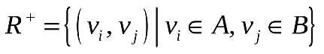. А также в разрез входят дуги, обозначим их https://studfile.net/html/2706/280/html_Wr7BFbGbFp.q6Tm/img-kDobST.png, начальные вершины которых принадлежат подмножеству *B*, а конечные – подмножеству *A*, т.е. 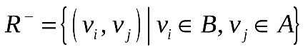.

***Пропускной способностью***или ***величиной разреза*** https://studfile.net/html/2706/280/html_Wr7BFbGbFp.q6Tm/img-M5XTaK.png называется величина https://studfile.net/html/2706/280/html_Wr7BFbGbFp.q6Tm/img-obzrVt.png, которая определяется следующей формулой:

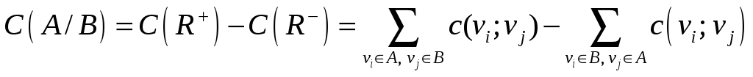***Потоком*** через разрез https://studfile.net/html/2706/280/html_Wr7BFbGbFp.q6Tm/img-3gTMxz.png называется величина https://studfile.net/html/2706/280/html_Wr7BFbGbFp.q6Tm/img-zk6MtE.png, которая определяется следующей формулой:

.

***Пример 1.*** Рассмотрим сеть с заданными пропускными способностями дуг, которые записаны в круглых скобках.

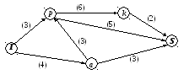

Построим на сети некоторый поток, величину которого по каждой дуге будем записывать без скобок:

* путь https://studfile.net/html/2706/280/html_Wr7BFbGbFp.q6Tm/img-BXeDqY.png: https://studfile.net/html/2706/280/html_Wr7BFbGbFp.q6Tm/img-UZOqIc.png ⇒ поток в 2 единицы;
* путь https://studfile.net/html/2706/280/html_Wr7BFbGbFp.q6Tm/img-fZgnF4.png: https://studfile.net/html/2706/280/html_Wr7BFbGbFp.q6Tm/img-HtnKh8.png ⇒ поток в 3 единицы;
* пhttps://studfile.net/html/2706/280/html_Wr7BFbGbFp.q6Tm/img-LS2kuQ.pngуть https://studfile.net/html/2706/280/html_Wr7BFbGbFp.q6Tm/img-4u1ku1.png: https://studfile.net/html/2706/280/html_Wr7BFbGbFp.q6Tm/img-jCahMq.png ⇒ поток в 1 единицу.

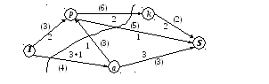

Проведем на этой сети, например, разрез https://studfile.net/html/2706/280/html_Wr7BFbGbFp.q6Tm/img-4Rnex2.png, при котором вершины разбиты на подмножества https://studfile.net/html/2706/280/html_Wr7BFbGbFp.q6Tm/img-PIcUZu.png и https://studfile.net/html/2706/280/html_Wr7BFbGbFp.q6Tm/img-DmoTnk.png. Тогда сам разрез состоит из дуг https://studfile.net/html/2706/280/html_Wr7BFbGbFp.q6Tm/img-44DwEb.png, https://studfile.net/html/2706/280/html_Wr7BFbGbFp.q6Tm/img-bbUQQw.png, https://studfile.net/html/2706/280/html_Wr7BFbGbFp.q6Tm/img-L2KZB2.png, https://studfile.net/html/2706/280/html_Wr7BFbGbFp.q6Tm/img-2HClNf.png, т.е.

https://studfile.net/html/2706/280/html_Wr7BFbGbFp.q6Tm/img-041qSL.png.

Так, например, пропускная способность разреза https://studfile.net/html/2706/280/html_Wr7BFbGbFp.q6Tm/img-i2X4Dc.png на рисунке равна

 (ед.),

а поток через этот разрез составляет:

 (ед.).

Так как алгоритм нахождения наибольшего потока достаточно громоздкий, постарайтесь разобраться с разрезами.

**Задачи для самостоятельного решения**

1. Пусть V={2,3,4,6,8,9}. Элементы a и b из V соединим дугой, идущей от a к b, если a делит b нацело. Изобразить полученный граф на плоскости.
2. ⃰ Пусть A={1,2,3}. V – множество всех подмножеств множества А. Элементы a и b из V соединим дугой, идущей от а к b, если ab. Изобразить полученный граф на плоскости.
3. Занумеровать вершины и дуги и задать орграфы матрицами инцидентности и матрицами смежности:

|  |  |  |  |
| --- | --- | --- | --- |
| а) | http://pgap.chat.ru/zap/images/zap26z.gif | б) | http://pgap.chat.ru/zap/images/zap2610.gif |

1. Будут ли изоморфны орграфы, заданные матрицами смежности

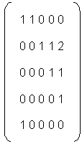 и 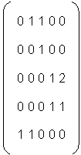; 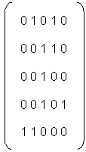 и 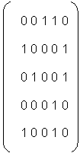

1. Будут ли следующие графы эйлеровыми:

|  |  |  |  |
| --- | --- | --- | --- |
| а) | http://pgap.chat.ru/zap/images/zap2617.gif | б) | http://pgap.chat.ru/zap/images/zap2618.gif |

1. Будут ли следующие орграфы гамильтоновыми:

а) 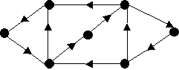 б) 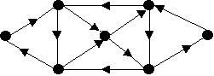

1. Дан орграф G и вершины a и b этого графа. Определить, существует ли (a,b)–путь, проходящий по всем ребрам графа:

|  |  |  |  |
| --- | --- | --- | --- |
| а) | http://pgap.chat.ru/zap/images/zap261d.gif | б) | http://pgap.chat.ru/zap/images/zap261e.gif |
|  |  |  |  |

1. Найти расстояния от вершины v0 до остальных вершин сети (остовное дерево):

|  |  |  |  |
| --- | --- | --- | --- |
| а) | http://pgap.chat.ru/zap/images/zap261l.gif | б) | http://pgap.chat.ru/zap/images/zap261m.gif |
| в) | http://pgap.chat.ru/zap/images/zap261n.gif | г) | http://pgap.chat.ru/zap/images/zap261o.gif |

1. Найти *все минимальные* разрезы сетей

|  |  |
| --- | --- |
| а) | http://pgap.chat.ru/zap/images/zap261t.gif |
| б) | http://pgap.chat.ru/zap/images/zap261u.gif |
| в) | http://pgap.chat.ru/zap/images/zap261v.gif |
| в) | http://pgap.chat.ru/zap/images/zap261w.gif |